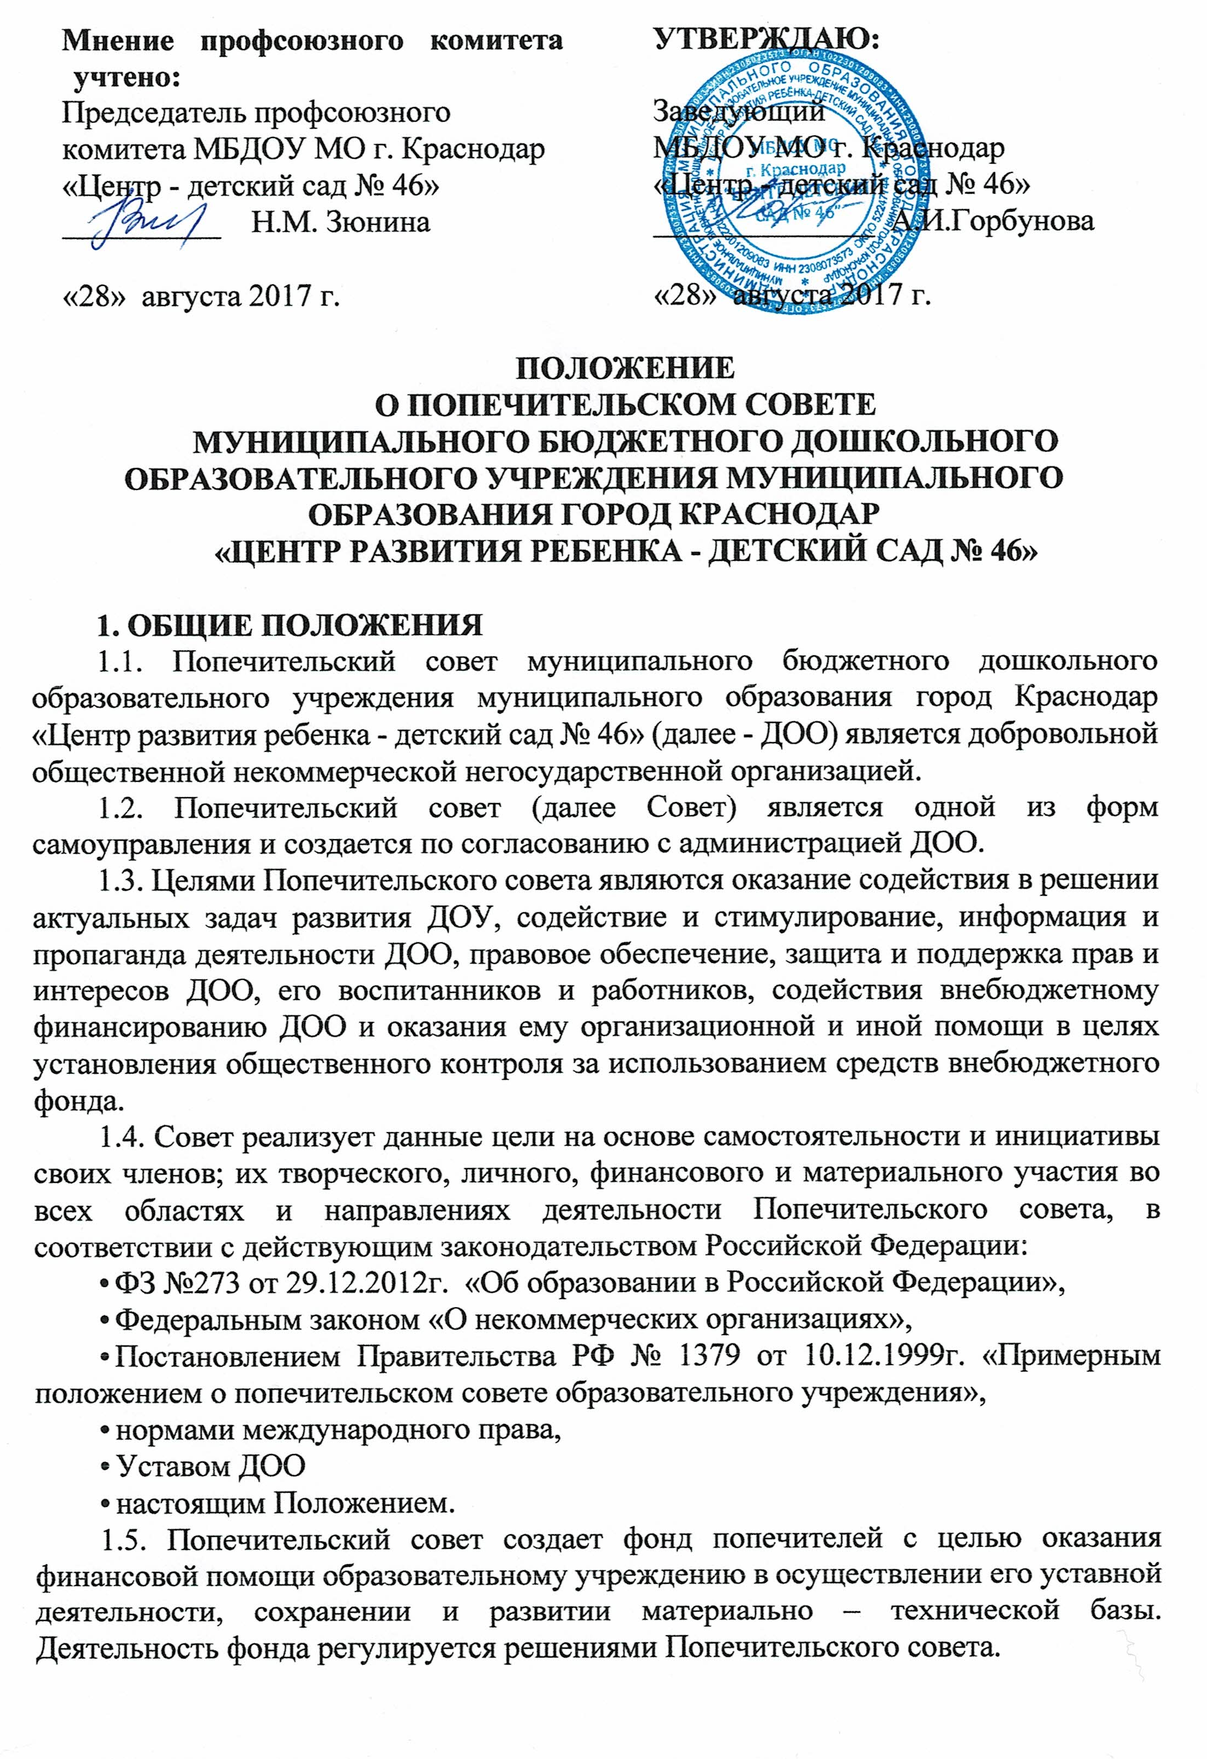
1.6. Совет представляет интересы физических и юридических лиц - благотворителей ДОО перед администрацией ДОО, в благотворительных организациях, в органах управления образования, государственных и муниципальных органах исполнительной власти.
1.7. Кандидатуры в члены Попечительского совета рассматриваются на общем собрании работников, утверждаются на общем родительском совете, и осуществляют свою деятельность в Совете без отрыва от основной производственной и служебной деятельности.
1.8.Осуществление членами Попечительского совета своих функций производится на безвозмездной основе.
1.9. Положение о Попечительском совете утверждается заведующей и принимается общим собранием работников ДОО. Внесение изменений в Положение о Попечительском совете относится к компетенции общего собрания работников и Попечительского совета ДОО.
1.10. Совет сотрудничает с администрацией ДОО и Учредителем.
1.11. Совет расположен по адресу: 350089, г. Краснодар, ул. Бульварное Кольцо, 24.

II. Задачи Попечительского совета
2.1. В соответствии с основными направлениями деятельности Совет осуществляет комплекс мер, направленных на решение следующих задач:
• содействие привлечению внебюджетных средств для обеспечения деятельности и развития организации;
• содействие организации и улучшению условий труда педагогических и других работников организации;
• содействие организации конкурсов, соревнований и других массовых мероприятий организации;
• содействие совершенствованию материально-технической базы организации, благоустройству её помещений и территории;
• содействие объединению усилий организаций и граждан в осуществлении финансовой, материальной и иных видов поддержки ДОО;
• привлечение для уставной деятельности ДОО дополнительных источников финансирования и материальных средств;
• контроль за использованием целевых взносов и добровольных пожертвований юридических и физических лиц на нужды ДОО;
• содействие в оказании финансовой помощи социально незащищенным категориям воспитанников;
• внесение предложений о введении дополнительных образовательных и других видов услуг;
• получение информации о состоянии педагогической деятельности от руководителя ДОО, при необходимости его заместителя и иных педагогических работников;
• внесение предложений Учредителю по рассмотрению вопросов, отнесенные к компетенции Попечительского совета;
• рассмотрение других вопросов, отнесённых к компетенции Попечительского совета уставом ДОО.
III. Организация деятельности попечительского совета

3.1. Деятельность Попечительского совета строится в соответствии с годовым планом работы Совета, разрабатываемым самостоятельно – по согласованию с администрацией ДОО.
3.2. Попечительский совет действует в интересах ДОО, его воспитанников и персонала на принципах добровольности, коллегиальности, равноправия своих членов.
3.3. Совет направляет расходование финансовых средств и использование их на пополнение материальной базы ДОО.
3.4. Финансовые средства и имущество, находящиеся в распоряжении и использовании Попечительского совета, формируются за счет средств:
• Регулярных и единовременных, в том числе целевых, добровольных взносов его членов;
• Добровольных денежных взносов физических и юридических лиц (предприятий, организаций, их подразделений, а также других общественных организаций);
• Пожертвований, дарений, завещаний денежных средств и имущества физическими и (или) юридическими лицами;
- Доходов от проведений лотерей, аукционов и других платных мероприятий;
- Иных поступлений, не запрещенных законодательством.
3.5. Попечительский совет вправе безвозмездно передавать ДОО имущество, финансовые средства, безвозмездно производить для ДОО работы, и оказывать ему услуги в рамках осуществления целей.
3.6. Средства Попечительского совета расходуются по сметам, утвержденным с заведующей ДОО.
3.7. Все доходы Попечительского совета направляются на достижение целей его создания и не подлежат распределению между членами Совета.
3.8. Контроль за хозяйственной и финансовой деятельностью Попечительского совета, за поступлением и расходованием средств осуществляет ревизионная комиссия ДОО.
3.9. Ревизионная комиссия избирается общим собранием. Члены ревизионной комиссии не могут входить в состав Попечительского совета. Ревизионная комиссия по итогам своих проверок представляет отчеты и заключение общему собранию.
3.10. Отчеты о хозяйственной и финансовой деятельности Попечительского совета, о поступлении и расходовании средств ежегодно (в мае месяце) заслушиваются на общем собрании работников ДОО.
3.11. Для достижения своих целей Попечительский совет вправе осуществлять свою деятельность, не запрещенную законом об общественных организациях.
3.12.Совет способствует укреплению связей образовательной организации с предприятиями и организациями ЗВО, города.
3.13. Попечительский совет избирается на общем собрании из числа благотворителей, оказывающих помощь ДОО, простым большинством голосов сроком на 2 года. В состав Совета ДОО входят не менее 5 человек, в том числе 2 от коллектива работников.
3.14. Прием новых членов в Попечительский совет осуществляется на основании письменного заявления.
3. 15. Члены Совета вправе по своему желанию беспрепятственно выйти из него.
3.16. Выбытие членов Совета осуществляется на основании собственного заявления или по решению Попечительского совета, если деятельность члена Попечительского совета противоречит настоящему Положению. Затраты и расходы, понесенные выбывшим или исключенным членом Совет, за время работы в Попечительском совете ему не возмещаются.
3.17. Все члены Попечительского совета обладают равными правами.
3.18. Член Попечительского совета вправе:
• Избирать и быть избранным в Совет, вносить предложения по кандидатурам, составу, структуре Совета;
• Вносить предложения по деятельности Попечительского совета;
- Требовать их обсуждения Советом или общим собранием; • Добровольно оказывать ДОО индивидуальное содействие и помощь – материальную, финансовую или личным трудом; • Участвовать в разработке и реализации предложений по развитию и совершенствованию воспитательного и образовательного процесса в ДОО, укреплению материальной базы ДОО;
- Беспрепятственно знакомиться с информацией о деятельности Попечительского совета.
3.19. Члены совета обязаны:
- Признавать и выполнять настоящее Положение; • Принимать посильное участие в деятельности Попечительского совета, предусмотренной настоящим Положением; • Попечительский совет, его члены не вправе непосредственно вмешиваться в служебную деятельность персонала ДОО.
3.20. Заседания Попечительского совета проводятся ежеквартально (не реже) и по мере необходимости.
3.21. Руководитель ДОО вправе принимать участие в заседаниях Попечительского совета.
3.22. Заседание Попечительского совета является правомочным, если в нем участвует не менее 2/3 его членов, а решение является принятым, если за него проголосовало не менее 2/3 присутствующих.
3.23. Председатель Попечительского совета и секретарь избираются на первом заседании.
3.24. Председатель Попечительского Совета в соответствии со своей компетенцией:
• представляет Совет без договоренности во всех взаимоотношениях с государственными, общественными и другими организациями и физическими лицами по всем вопросам, касающимся Совета и его интересов; • подписывает документы Попечительского совета; • организует учет и отчетность Попечительского совета; • решает иные вопросы, не относящиеся к компетенции общего собрания.
3.25. Заседания и решения Попечительского совета оформляются протоколом, который подписывается председателем и секретарем.
3.26. Решения Попечительского совета, принятые в пределах его полномочий, доводятся до сведения всех заинтересованных лиц.

IV. Права и полномочия.
4.1. Попечительский совет обязан:
- привлекать и организовывать поступления внебюджетных средств для обеспечения образовательного процесса и его развития;
- способствовать формированию устойчивого финансового внебюджетного фонда развития ДОО;
- разрабатывать локальные акты, касающиеся деятельности попечительского совета;
- отчитываться перед советом педагогов и заинтересованными лицами о расходовании бюджетных средств;
- взаимодействовать с органами самоуправления ДОО по вопросам функционирования и развития учреждения;
- вести текущую и отчетную документацию по деятельности совета.
4.2. Попечительский совет имеет право:
- осуществлять контроль за целевым использованием полученных пожертвований для ДОО;
- участвовать в распределении внебюджетных средств по фондам:
• развития образовательной организации;
• поддержки социально незащищенных семей воспитанников;
• поддержка одаренных детей;
• материального поощрения сотрудников;
• организации конкурсов, массовых мероприятий для воспитанников, педагогических работников и родителей.
4.3. Учреждение имеет право: - определять количественный состав правления Попечительского совета; - на членство в Попечительском совете; - вносить предложения по деятельности Попечительского совета, ходатайствовать по использованию средств фонда Попечительского совета.
4.4. Учреждение обязано:
- оказывать Попечительскому совету содействие в предоставлении помещений для работы;
- помогать в проведении собраний и других мероприятий;
- предоставлять необходимую информацию.

V. Ответственность Попечительского совета.
5.1. Попечительский совет несет ответственность:
- за целевое и рациональное использование спонсорских взносов отдельных граждан, организаций;
- за неэффективность использования финансовых средств, полученных в виде благотворительных вкладов от населения;
- за пополнение финансовыми средствами фонда попечительского совета;
- за периодическую отчетность о своей деятельности и расходовании средств перед администрацией ДОО, педагогическим советом, общим собранием работников и другими заинтересованными лицами.

YI. Порядок преобразования и ликвидации Попечительского совета.
6.1. Совет по решению общего собрания работников может быть преобразован в иную общественную или некоммерческую организацию. При преобразовании Совета настоящее Положение утрачивает силу. Права и обязанности Совета переходят к преобразованной организации в соответствии с передаточным актом.
6.2. Ликвидация Совета может быть осуществлена:
- по решению общего собрания;
- по решению суда.
6.3. При ликвидации Попечительского совета, находившиеся в пользовании и распоряжении Попечительского совета денежные средства и имущество, оставшееся после расчетов с кредиторами, направляются на финансовую и материальную поддержку уставной деятельности Учреждения.

YII. Заключительные положения.
7.1. Настоящее Положение вступает в силу с момента его принятия на общем собранием работников.

Принято общим собранием работников МБДОУ МО г. Краснодар «Центр – детский сад № 46»

Протокол № 1, от «28» августа 2018 года

